**3장**

근거리 통신망 – 토폴로지 및 아키텍처

*3-2*

# 챕터 목표

* LAN 토폴로지라는 용어를 정의하고 버스, 스타, 링 및 무선 토폴로지를 식별합니다.
* 물리적 토폴로지와 논리적 토폴로지의 차이점을 설명합니다.
* LAN 아키텍처라는 용어를 정의합니다.
* 이더넷 LAN 아키텍처를 설명하고 공통 이더넷 표준을 식별합니다.
* 이더넷 액세스 방법을 설명합니다.

*3-3*

**CHAPTER 목표 (계속)**

* 무선 LAN 아키텍처에 대해 설명합니다.
* 무선 LAN 및 무선 PAN 기술과 그 역사에 대해 논의합니다 .
* IEEE 802.11 및 Bluetooth에 대한 일반적인 표준 및 액세스 방법을 식별합니다 .
* 무선 아키텍처의 기술적 및 비즈니스적 고려 사항에 대해 논의합니다.
* FDDI 및 ATM 표준, 액세스 방법, 기술 및 비즈니스 측면을 파악합니다.

*3-4*

# LAN 토폴로지

* LAN 토폴로지는 로컬 영역 네트워크의 기본 맵 또는 레이아웃입니다.
* 버스, 스타, 링, 무선의 네 가지 일반적인 유형이 있습니다.
* LAN 설계에서는 논리적 및 물리적 토폴로지를 고려해야 합니다.

*3-5*

## LAN 토폴로지(계속)

* 논리적 토폴로지는 LAN의 개념적 레이아웃 또는 데이터가 LAN을 가로질러 흐르는 방식을 정의합니다.
* 물리적 토폴로지는 LAN의 실제 물리적 레이아웃과 LAN 상의 케이블, 컴퓨터, 프린터 및 기타 장치의 구성을 정의합니다.

*3-6*

# LAN 토폴로지 – 버스

* 버스 토폴로지는 다양한 네트워크 장치가 연결된 공유 네트워크 매체로 구성되며, 연결된 모든 장치는 네트워크의 모든 데이터 전송을 듣습니다.
* 동축 케이블로 구현되는 버스 토폴로지는 물리적 버스이면서 논리적 버스입니다.

## 단순 버스 토폴로지

*3-7*



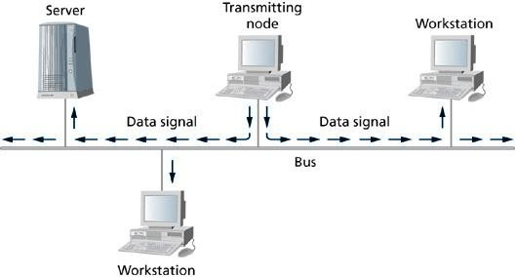

*3-8*

#### LAN 토폴로지 – 버스(계속)

* 버스 토폴로지의 장점/단점:
  + 구현이 쉽고 저렴합니다. (Adv.)
  + 케이블 세그먼트가 끊어지거나 손상되면 전체 네트워크를 사용할 수 없게 됩니다(Disadv.)
  + 케이블 세그먼트에 장애가 발생하면 어떤 케이블 세그먼트에 장애가 발생했는지 쉽게 알 수 없기 때문에 문제 해결이 어렵습니다.(Disadv.)

*3-9*

# LAN 토폴로지 – STAR

* 스타 토폴로지는 네트워크 장치, 데이터 전송 매체 및 연결된 모든 장치 간에 연결을 제공하는 중앙 집중식 장치로 구성됩니다.
* 일반적인 구현에는 허브 또는 스위치에 연결된 UTP 케이블이 포함됩니다.

## 스타 토폴로지

*3-10*



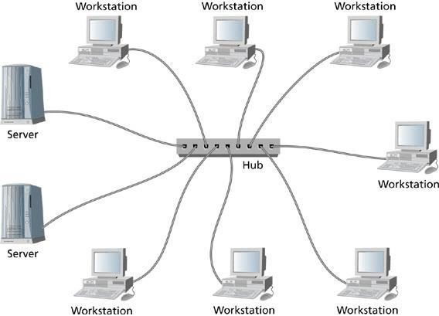

*3-11*

### LAN 토폴로지 – STAR

#### (계속)

* 물리적 스타/논리 버스
  + 물리적 스타/논리 버스 토폴로지는 트위스트 페어 케이블과 허브를 사용합니다.
  + 허브에 연결된 모든 컴퓨팅 장치는 즉시 데이터를 듣고 구성을 논리 버스로 만듭니다.
  + 트위스트 페어 케이블을 통해 디바이스를 허브에 연결하는 실제 물리적 레이아웃은 물리적 스타입니다.

## 물리적 스타/논리 버스

*3-12*



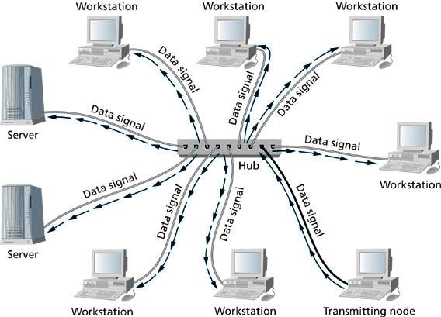

*3-13*

### LAN 토폴로지 – STAR

#### (계속)

* 물리별/논리별
  + 트위스트 페어 케이블과 스위치를 사용합니다.
  + 별의 물리적 구성을 가지고 있습니다.
  + 데이터 흐름은 의도된 수신자에게만 전달되므로 구성도 논리적인 스타가 됩니다.

## 물리적 별/논리적 별

*3-14*



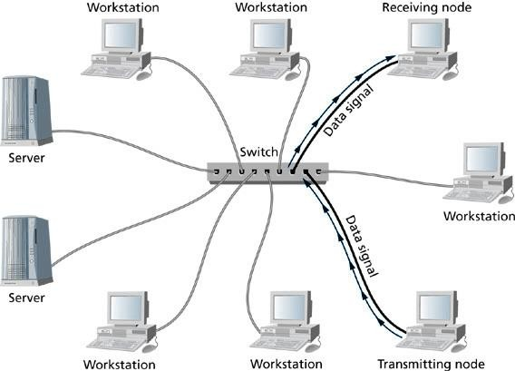

*3-15*

### LAN 토폴로지 – STAR

#### (계속)

* 물리적 스타의 장점/단점:
  + LAN에 대한 연결은 중앙 집중식 장치를 통해 이루어집니다. (Adv.)
  + 중앙 집중식 장치는 잠재적인 단일 고장 지점입니다. (Disadv.)
  + 케이블 세그먼트 하나가 손실된다고 해서 전체 네트워크가 다운되는 것은 아닙니다. (Adv.)

*3-16*

# LAN 토폴로지 – 링

* 링 토폴로지에서는 모든 네트워크 장치가 폐쇄 루프로 연결되며, 데이터는 링을 중심으로 단방향 방식으로 장치에서 장치로 흐릅니다.

## 링 토폴로지

*3-17*



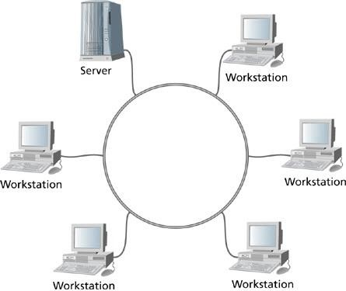

*3-18*

#### LAN 토폴로지 – 링(계속)

* 장점/단점:
  + 스타 구성이 없으면 장치 간 케이블이 끊어지면 링 전체가 충돌할 수 있습니다. (Disadv.)
  + 듀얼 링은 첫 번째 링인 경우 페일오버 보호 기능을 제공할 수 있습니다.

실패하거나 손상되었습니다.

*3-19*

### LAN 토폴로지 - 무선

* 무선 토폴로지는 케이블 대신 무선 주파수를 전송 매체로 사용합니다.
* 무선 토폴로지는 무선 장치를 LAN에 연결하기 위해 허브 대신 액세스 포인트를 사용합니다.
* 지리적 영역은 셀로 구분되며 각 셀에는 액세스 포인트가 포함됩니다.

## 무선 토폴로지

*3-20*



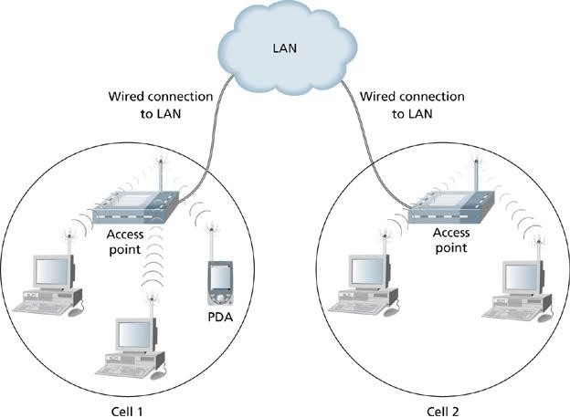

*3-21*

### LAN 토폴로지 – 무선

#### (계속)

* 무선랜의 물리적 토폴로지는 물리적 스타에 비유할 수 있습니다.
* 논리 토폴로지는 논리 버스와 비교할 수 있습니다.
* BUT – 무선 LAN의 무선 장치가 항상 서로의 소리를 듣는 것은 아닙니다. 이것은 모든 장치가 LAN의 다른 장치를 모두 듣는 논리 버스 토폴로지와는 다릅니다.

*3-22*

### LAN 토폴로지 – 무선

#### (계속)

* 무선의 장점/단점:
  + 무선랜은 설치하기 쉽습니다(Adv.)
  + 설치할 케이블 또는 드릴 구멍 없음(Adv.)
  + 네트워크 장치는 셀에서 셀로 이동할 수 있습니다(Adv.).
  + 네트워크 장치는 액세스 포인트에서 수백 피트 이내에 위치해야 합니다. (Disadv.)
  + 보안에는 더 많은 주의가 필요합니다. (Disadv.)

*3-23*

# LAN 아키텍처

* LAN 아키텍처는 데이터가 네트워크 미디어에 액세스하는 방식과 미디어에 배치되는 데이터 프레임의 구조입니다.

*3-24*

### LAN 아키텍처 - 이더넷

* 1970년대 초에 시작되었습니다.
* 알로하넷이라는 네트워크에서 사용하는 데이터 전송 방법을 기반으로 합니다.
* 밥 메트칼페는 발명의 공로를 인정받고 있습니다.
* 최초의 이더넷 표준은 DIX로 알려졌습니다.
* 최초의 IEEE 이더넷 표준은 IEEE 802.3으로 알려져 있습니다.
* 현대 LAN에서 인기가 있습니다.
* 신뢰할 수 있고, 구현하기 쉽고, 비용 효율적입니다.
* 널리 인정되는 업계 표준입니다.

*3-25*

### LAN 아키텍처 –

#### 이더넷(계속)

* 이더넷은 원래 두터운 넷(10Base5)과 이후의 씬 넷(10Base2)에 걸쳐 배포되었습니다.
* 10Base-T는 10Mbps 기저대역 이더넷 over UTP 케이블입니다.
* 100Base-T는 100Mbps 기저대역 이더넷 over UTP 케이블입니다.
* 기타 이더넷 표준은 IEEE 802.3x 표준 세트에 해당합니다.

## IEEE 802.3 이더넷 표준

*3-26*



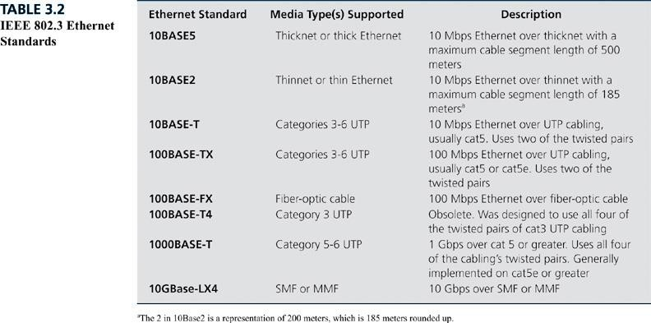

*3-27*

### IMT2000 3GPP - 이더넷 접속방법

* 이더넷은 CSMA/CD를 사용합니다.
* 캐리어 센스(carrier sense)는 네트워크 미디어에서 중성적인 전기 신호를 듣거나 감지하는 네트워크 장치를 말합니다.
* 다중 액세스는 모든 네트워크 장치가 네트워크 미디어에 동일한 액세스 권한을 갖도록 지정합니다.

*3-28*

##### LAN 아키텍처 - 이더넷 액세스 방법(계속)

* 충돌 감지는 충돌을 감지한 송신 장치가 충돌이 발생했음을 나타내기 위해 다른 모든 장치에 신호를 보내는 것을 보장합니다.
* 충돌이 발생하면 네트워크 장치는 임의의 시간을 기다린 후 재전송을 시도합니다.

*3-29*

##### LAN 아키텍처 - 이더넷 액세스 방법(계속)

* CSMA/CD의 장단점:
  + 구성이 쉽고 광범위한 표준화 및 구현이 가능합니다. (Adv.)
  + 네트워크에 더 많은 디바이스가 추가됨에 따라 충돌 횟수가 증가하고 있습니다(Disadv.)

*3-30*

### 이더넷: 기술 및 비즈니스 고려 사항

* 이더넷에는 거리 제한이 있습니다.
  + 예를 들어, 100Mbps 이더넷은 최대 세그먼트 길이가 100미터이고 네트워크 범위가 205미터입니다.
* 이더넷은 업계 표준입니다.
  + 벤더들은 계속해서 신제품을 개발하고 있습니다.
  + 최신 버전의 이더넷은 이전 버전과 하위 호환됩니다.
  + 풍부한 기술 지원을 제공합니다.

*3-31*

### LAN 아키텍처 – 무선

* 무선 아키텍처는 IEEE 802.11, 블루투스 및 HomeRF로 구성됩니다.
* IEEE는 IEEE 802.11 시리즈 표준과 IEEE 802.15(Bluetooth) 시리즈 표준을 지원합니다.

*3-32*

#### mil64049_tb0304무선 IEEE 802.11 데이터 통신 표준

*3-33*

### IMT2000 3GPP - LAN 아키텍처 – 무선 접속 방법

* IEEE 802.11은 DCF(Distributed Coordination Function)로 알려진 충돌 회피 방법을 사용합니다 .
* DCF는 충돌 감지를 전달하기 위한 전이중 채널의 필요성을 줄여줍니다.

*3-34*

##### LAN 아키텍처 – 무선 액세스 방법(계속)

* 블루투스는 제어된 액세스로 폴링 메커니즘을 사용합니다.
* 장치는 Bluetooth 피코넷에서 마스터 또는 슬레이브 장치로 설정되며, 두 장치 간의 통신은 마스터 장치에 의해 제어됩니다.
* 이 방법은 데이터 충돌을 방지하고 통신 채널의 효율적인 사용을 보장합니다.

*3-35*

### 무선 기술 고려사항

* 경쟁 표준 간 주파수가 겹칩니다.
* 액세스 포인트 위치는 사용자에게 최적의 커버리지를 제공해야 하며 인접한 액세스 포인트와 겹치지 않아야 합니다.

*3-36*

#### 채널 겹침이 없는 액세스 포인트 mil64049_0310찾기

* 비용.

### 무선 비즈니스 고려 사항

*3-37*

* 어떤 무선 아키텍처를 선택할지.
* 표준은 기존 "유선" 기술과의 수명 및 상호 운용성을 위해 중요합니다.
* 비즈니스 요구 사항을 충족하기 위한 거리 및 속도 요구 사항.

*3-38*

# LAN 아키텍처 – FDDI

* FDDI – 파이버 분산 데이터 인터페이스
* 오래된 데이터 전송 기술입니다.
* 뿌리는 1980년대 초반까지 거슬러 올라갑니다.
* 여전히 다양한 네트워크 환경에서 지원됩니다.
* 한때는 캠퍼스 환경에서 원격 LAN 간의 고속 연결을 위한 일반적인 선택이었습니다.

*3-39*

#### mil64049_0311FDDI 이중링 구성 및 네트워크 상호연결성

*3-40*

### LAN 아키텍처 – FDDI

#### (계속)

* FDDI는 기존 설치에서 유지할 수 있지만, 더 높은 데이터 속도가 요구되므로 일반적으로 기가비트(또는 더 빠른) 이더넷으로 대체됩니다.

*3-41*

# LAN 아키텍처 – ATM

* ATM은 벨 연구소에서 1960년대 후반으로 거슬러 올라가는 기술입니다.
* ATM은 데이터, 음성 및 비디오 전송을 안정적이고 적시에 전달해야 하는 네트워크에서 고속 및 저지연 데이터 전송을 제공합니다.
* 일반적으로 네트워크 백본, 광역 네트워크 및 통신사 서비스 네트워크용으로 예약됩니다.

*3-42*

### LAN 아키텍처 – ATM

#### (계속)

* ATM에 대한 비즈니스 고려사항 :
  + 이더넷과 같은 비용 및 효율적인 경쟁사 때문에 LAN에서 널리 사용되지 않습니다.
  + LAN 설정에서 백본 연결에 사용할 수 있지만 기가비트(및 더 빠른 형태의 이더넷)도 효율적인 경쟁사입니다.
  + ATM은 데이터, 음성 및 비디오 전송을 위해 통신사 서비스 네트워크에서 광범위하게 사용됩니다.